**北化文创平台**

1. 功能描述：

1.1 用户可以进行商品浏览、评论、点赞、购买

1.2 用户上传自己的文创作品进行售卖

1.3 用户可以对自己的基本信息进行修改，对下单、上架商品进行管理

1.4 管理员拥有最高权限，对上架商品、商家进行管理

2、系统结构：

2.1北化文创产品平台系统结构如下图：

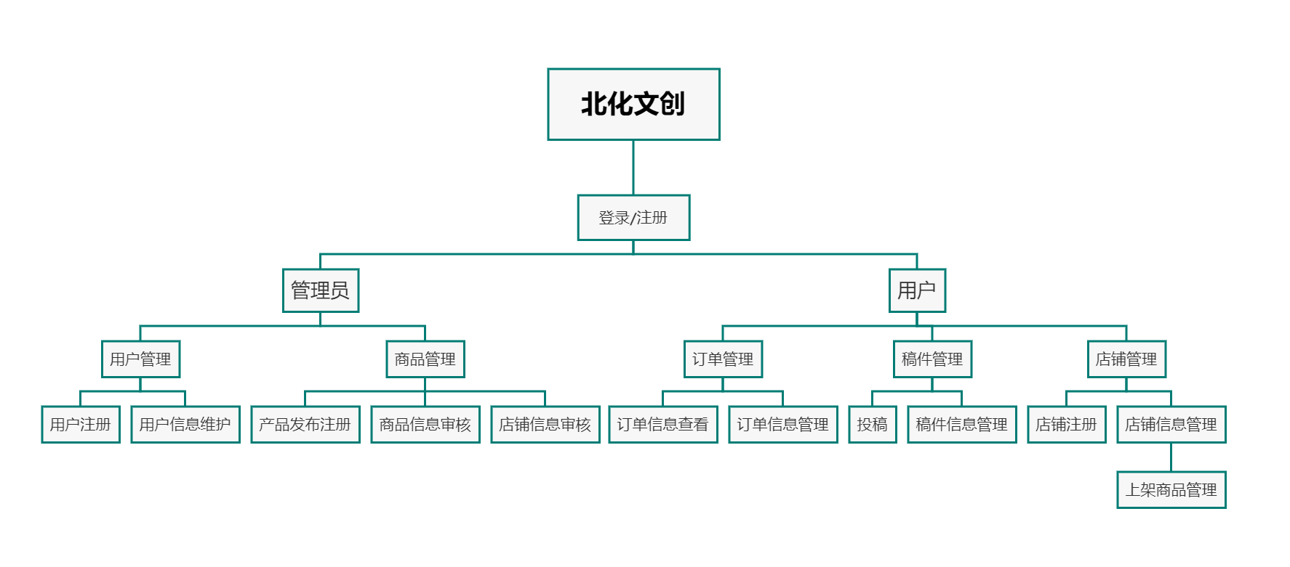

2.2 系统结构描述:

2.2.1 用户管理

a)可通过用户id实现精确搜索，也可通过用户名进行范围性搜索并展示

b)管理员可对用户信息修改编辑，或删除此用户信息

2.2.2商品管理

a)可通过商品id实现精确搜索，商品名称实现范围搜索并展示

b)审核新商品是否可以上架，并可留下处理意见，未审核通过的将不予上架。

c)审核新投稿是否采纳，并可留下处理意见，审核通过的将收购价格发送给投稿人，投稿人接受后将支付金额到投稿人账户。

d)审核新商铺信息是否可以通过，不通过留下处理意见。

2.2.3 订单管理

a)可查看用户本身产生的订单信息(包括售卖的订单)，可通过商品名进行搜索

b)可对已完成订单信息删除、对未完成订单可联系商家、退款操作

c)对售卖的订单有发货、退款、联系买家等操作

2.2.4稿件管理

a)可查看自身投稿的稿件，并通过稿件名进行搜索

b)可对未通过的稿件进行修改，已通过的稿件不可修改

c)可提交稿件，应包括图片和文字描述

2.2.5店铺管理

a)可进行店铺注册，填写相关信息，并缴纳金额

b)对自己拥有的店铺的信息可以修改

c)拥有店铺后可上架商品，提交相关信息并等待审核

d)对已上架商品可以修改信息，包括金额、图片等，并可以下架该商品，如果重新上架需进行审核

e)可删除商品，删除商品后该商品信息将永久删除。

3 系统数据库结构

3.1 E-R图：如图

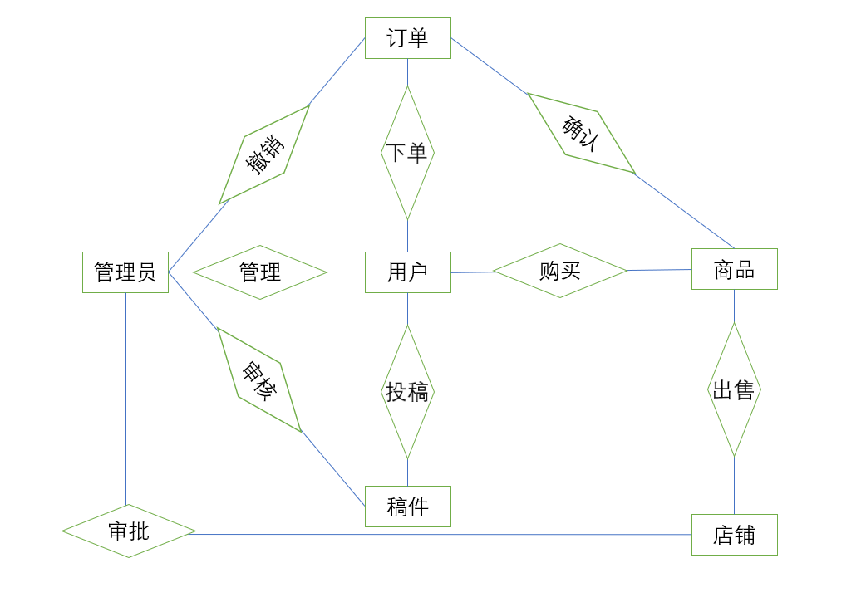

3.2表结构：

见excel表格

**页面**：

首页

分类

购物车

我的(个人中心)

订单页面

收货地址展示

新增地址

店铺展示页面

申请页面

投稿页面